Resumo da Construção do
Notebook 10
Consolidação dos Gráficos Finais
Síntese metodológica da padronização, validação e publicação dos resultados visuais da modelagem e da aplicação estratégica.
Dimensão | Definição
Notebook | 10_consolidacao_graficos_finais_databricks.ipynb
Finalidade | Fonte oficial de figuras para README, documentação, apresentação e vídeo
Entradas | Relatórios e predições produzidos pelos notebooks 08 e 09
Saída principal | 11 imagens numeradas em tech_challenge_fase3/images/finais
Controle | Manifesto com existência, tamanho, origem, título e caminho
Governança | Sem treinamento, alteração do limiar ou modificação da camada Gold

1 Visão geral
O notebook 10 atende ao item de consolidação visual da auditoria final. Sua função é reunir os resultados mais relevantes da modelagem e da aplicação estratégica em uma pasta única, com numeração, cores, títulos, unidades e resolução consistentes. O processo reduz a dependência das saídas internas dos notebooks e torna as evidências prontas para publicação.
Conclusão central: o notebook transforma artefatos analíticos dispersos em um pacote visual governado, verificável e reutilizável, sem modificar o experimento já concluído.

2 Objetivo e princípios
- Não treinar, recalibrar ou substituir o modelo selecionado.
- Não recalcular nem alterar o limiar de decisão congelado na validação.
- Não modificar a base Gold ou os conjuntos de treino, validação e teste.
- Ler somente artefatos persistidos pelos notebooks 08 e 09.
- Gravar exclusivamente na estrutura da Fase 3.
- Interromper a execução quando um insumo obrigatório estiver ausente.
- Registrar cada imagem em um manifesto auditável.

3 Estrutura de caminhos
Diretório | Função
modelagem/resultados | Análise de limiares do modelo otimizado
reports/modelagem | Métricas, incerteza, estabilidade, importância e predições
reports/aplicacao_estrategica | Rankings, metas e segmentação municipal
images/aplicacao_estrategica | Projeção PCA produzida pelo notebook 09
images/finais | Pasta oficial das 11 figuras numeradas
reports/consolidacao_visual | Manifesto de integridade do pacote visual

4 Carregamento e validação dos insumos
A função de leitura verifica a existência de cada CSV antes do carregamento. As predições do teste também são validadas antes da leitura em Parquet. A execução falha explicitamente quando um artefato obrigatório não existe, evitando gerar figuras incompletas, vazias ou baseadas em uma combinação parcial de resultados.
Artefato de entrada | Origem | Uso visual
intervalos_confianca.csv | Notebook 08 | Métricas finais com IC de 95%
previsoes_teste_rastreaveis.parquet | Notebook 08 | Matriz de confusão e curvas PR e ROC
analise_limiares_otimizado.csv | Notebook 08 | Trade off entre recall, precisão e F1
importancia_permutacao.csv | Notebook 08 | Top 15 variáveis influentes
metricas_por_regiao.csv | Notebook 08 | Estabilidade territorial
ranking_municipal_risco.csv | Notebook 09 | Top 20 municípios por risco
municipios_risco_meta.csv | Notebook 09 | Top 20 menores gaps para a meta
avaliacao_k_clusters.csv | Notebook 09 | Escolha de k por silhouette
distribuicao_clusters_regiao.csv | Notebook 09 | Composição regional dos clusters
clusters_municipais_pca.png | Notebook 09 | Projeção PCA copiada sem recomputação

5 Desempenho final e incerteza
O primeiro gráfico compara seis métricas do teste com intervalos de confiança de 95 por cento obtidos por bootstrap municipal. A visualização mantém a estrutura territorial da avaliação e evita comunicar as estimativas pontuais como valores exatos e imutáveis.
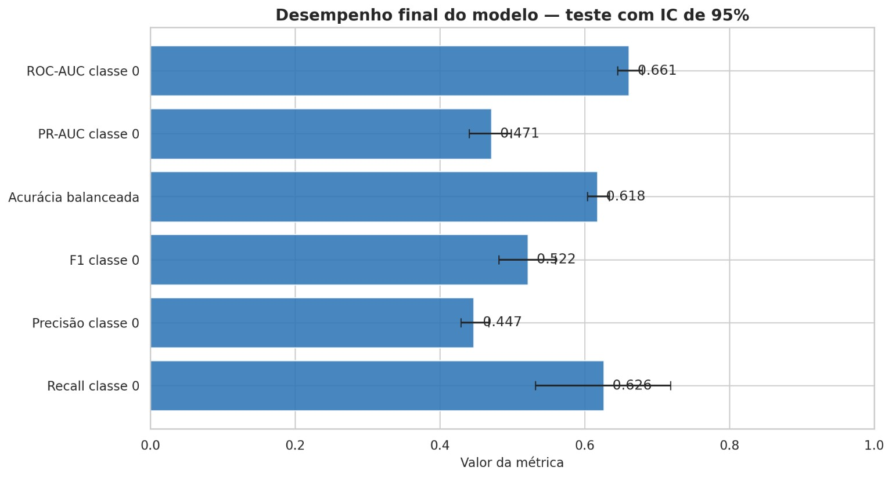
Figura 1 Métricas finais do teste e intervalos de confiança de 95 por cento
Os resultados consolidados mostram recall da classe 0 de aproximadamente 0,626, precisão de 0,447, F1 de 0,522, acurácia balanceada de 0,618, PR AUC de 0,471 e ROC AUC de 0,661. Essas métricas devem ser interpretadas junto dos intervalos e das diferenças territoriais.

6 Matriz de confusão
A segunda figura oficial é a matriz de confusão do conjunto de teste, gerada diretamente das colunas y_real e y_pred. Ela apresenta contagens e percentuais e destaca os falsos negativos, isto é, alunos não alfabetizados que não receberam alerta. O arquivo 02_matriz_confusao_teste.png integra a pasta final e o manifesto. A imagem não foi incluída entre os dez anexos disponibilizados para este resumo.

7 Capacidade de discriminação
As curvas utilizam a probabilidade estimada de não alfabetização. A Precision Recall é a referência principal por ser mais informativa para a classe minoritária; a ROC complementa a leitura global da capacidade de ordenação.
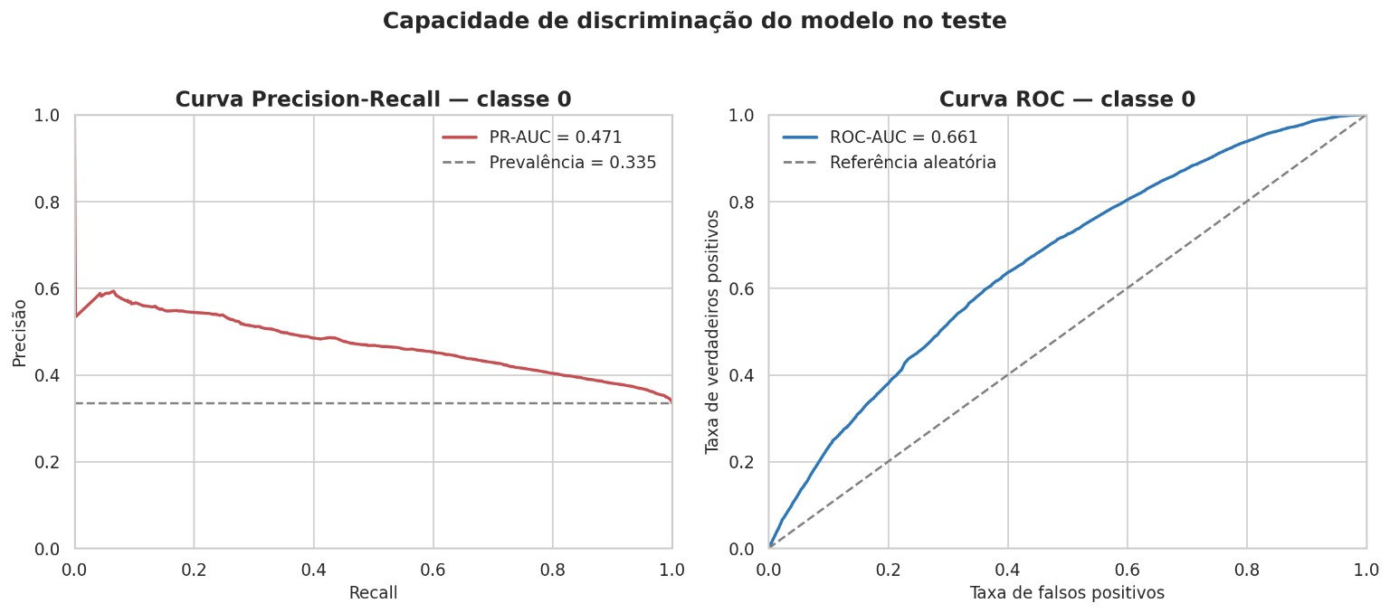
Figura 3 Curvas Precision Recall e ROC no conjunto de teste
A PR AUC de 0,471 supera a prevalência de 0,335 apresentada como referência. A ROC AUC de 0,661 indica discriminação superior ao acaso, embora ainda limitada para decisões automáticas.

8 Limiar de decisão
O gráfico recupera exclusivamente a análise realizada na validação. A linha vertical marca o limiar congelado em 0,50 e a linha horizontal registra o recall mínimo de desenvolvimento de 70 por cento. O conjunto de teste não é utilizado para escolher outro ponto de corte.
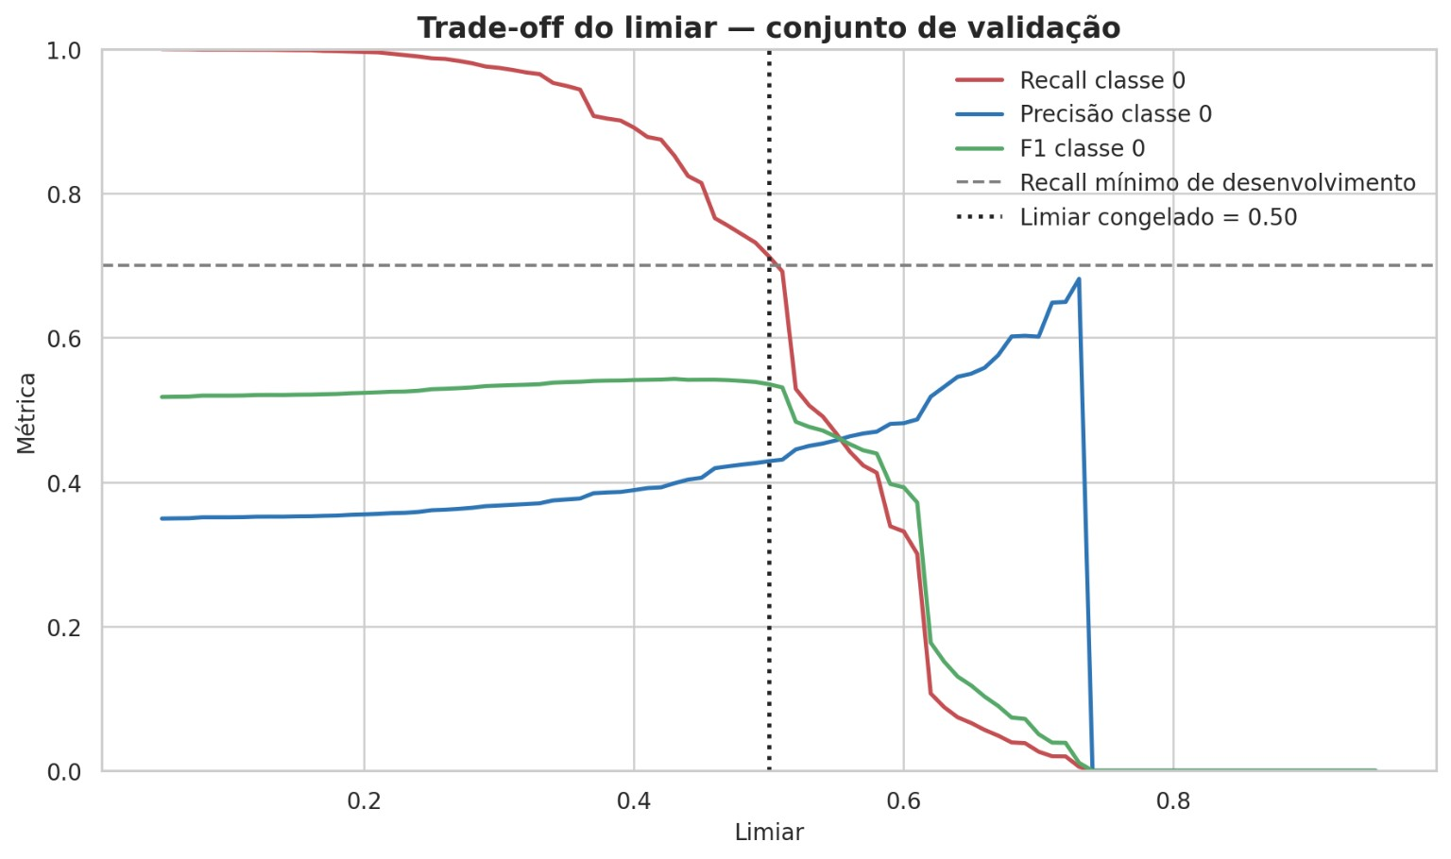
Figura 4 Compromisso entre recall precisão e F1 no conjunto de validação

9 Importância por permutação
A importância mede quanto a PR AUC diminui quando cada variável é embaralhada, mantendo as demais condições. O cálculo considera a pipeline completa e oferece uma interpretação global do comportamento preditivo, sem demonstrar causalidade.
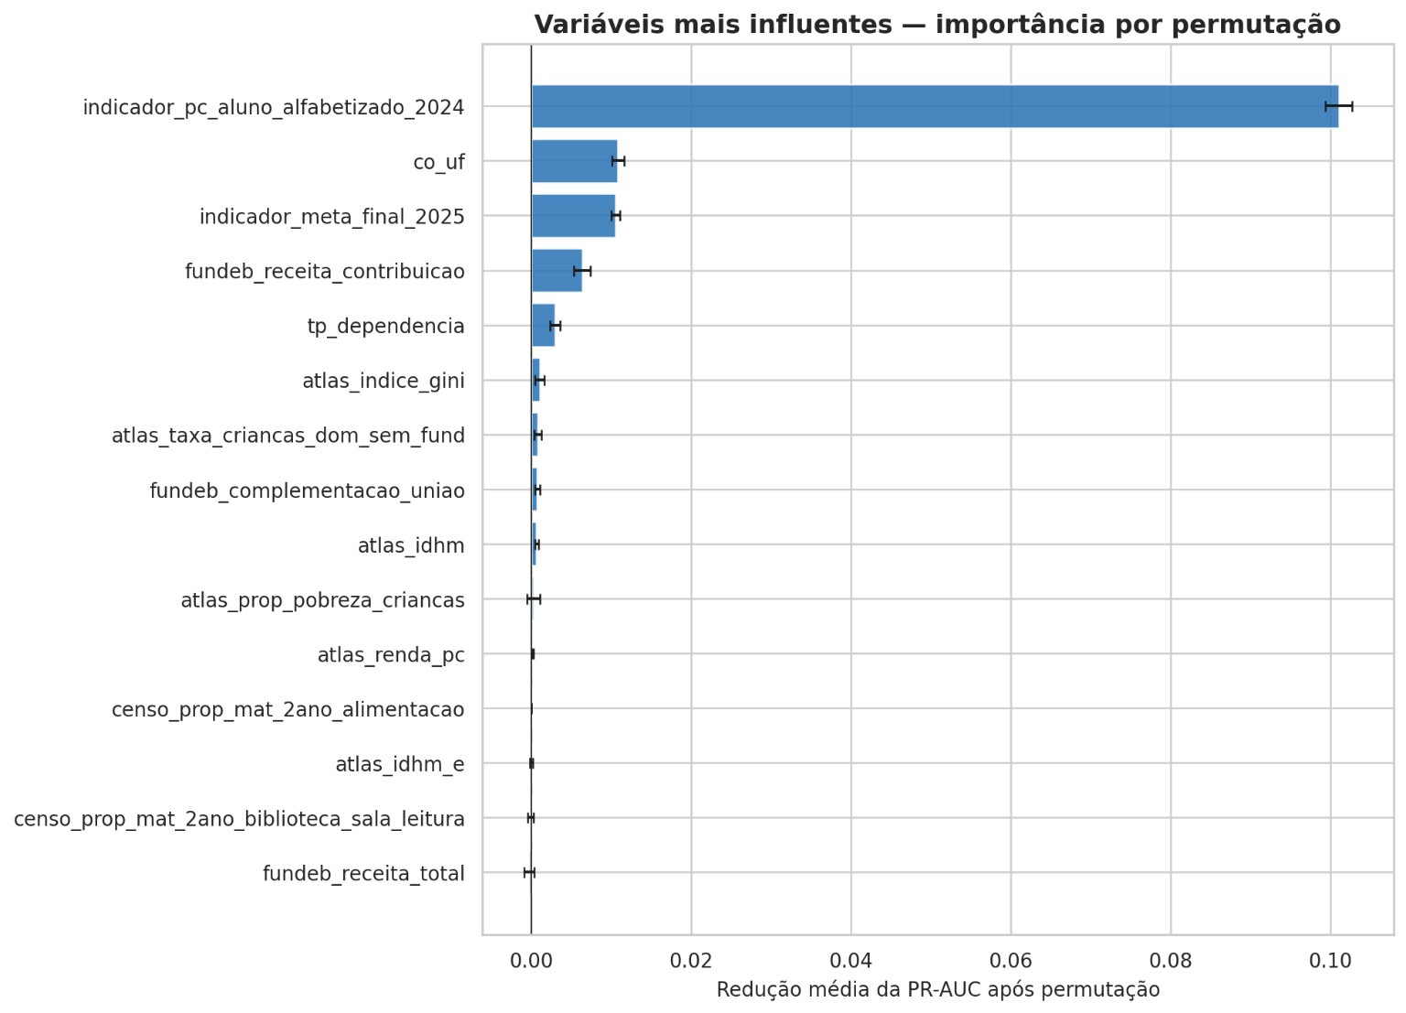
Figura 5 Quinze variáveis mais influentes por importância de permutação
O indicador de percentual de alunos alfabetizados em 2024 apresenta influência destacadamente superior. UF, meta final de 2025, receita de contribuição do Fundeb e dependência administrativa aparecem em seguida. A concentração de importância reforça a necessidade de monitoramento de mudanças temporais e territoriais dessas variáveis.

10 Estabilidade regional
A comparação regional evidencia que o desempenho agregado não é uniforme. Recall, precisão e F1 da classe 0 são apresentados para cada região, com a referência de 70 por cento usada no desenvolvimento.
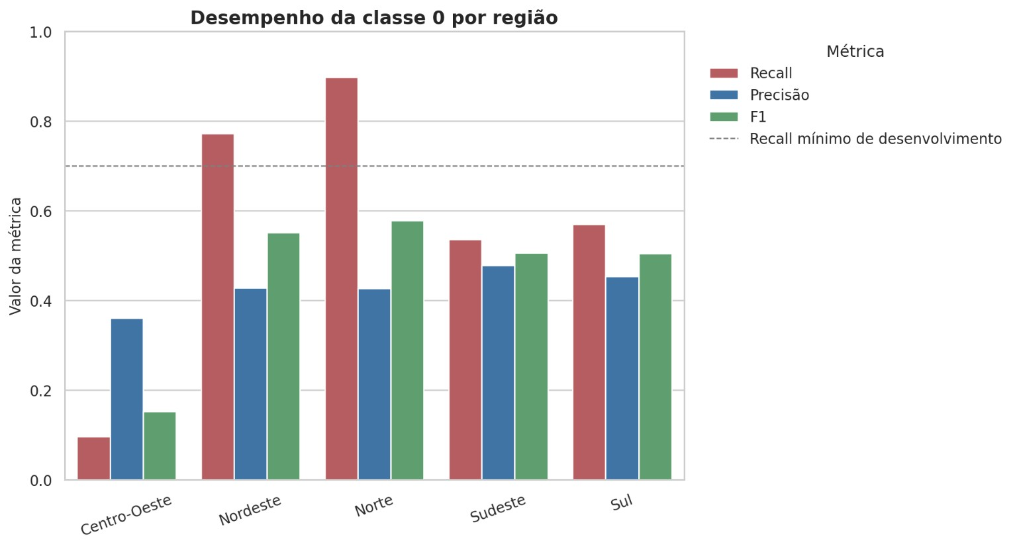
Figura 6 Recall precisão e F1 da classe 0 por região
Norte e Nordeste superam o recall mínimo, enquanto Sul, Sudeste e principalmente Centro Oeste ficam abaixo. Essa heterogeneidade é uma limitação central da Model Card e exige que qualquer uso seja acompanhado por métricas territoriais.

11 Priorização municipal
Os rankings incluem somente municípios elegíveis do conjunto de teste. Eles demonstram como o score pode apoiar a priorização fora da amostra, mas não constituem um ranking nacional nem uma avaliação causal das redes de ensino.
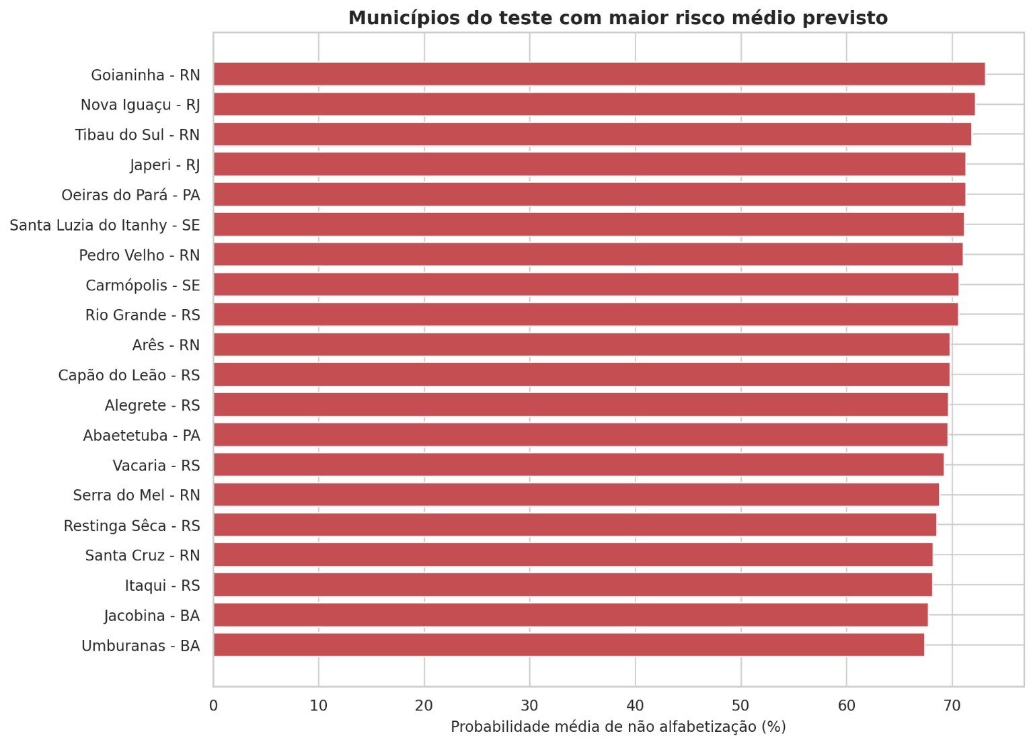
Figura 7 Vinte municípios do teste com maior risco médio previsto
Goianinha, Nova Iguaçu, Tibau do Sul, Japeri e Oeiras do Pará aparecem entre os maiores riscos médios previstos da amostra elegível. A concentração de municípios de diferentes regiões reforça a necessidade de leitura conjunta com o contexto local.

12 Distância prevista para a meta
O gap corresponde à diferença, em pontos percentuais, entre a alfabetização prevista e a meta municipal. Valores negativos indicam projeção abaixo da meta e funcionam como sinal de atenção, não como previsão oficial do indicador futuro.
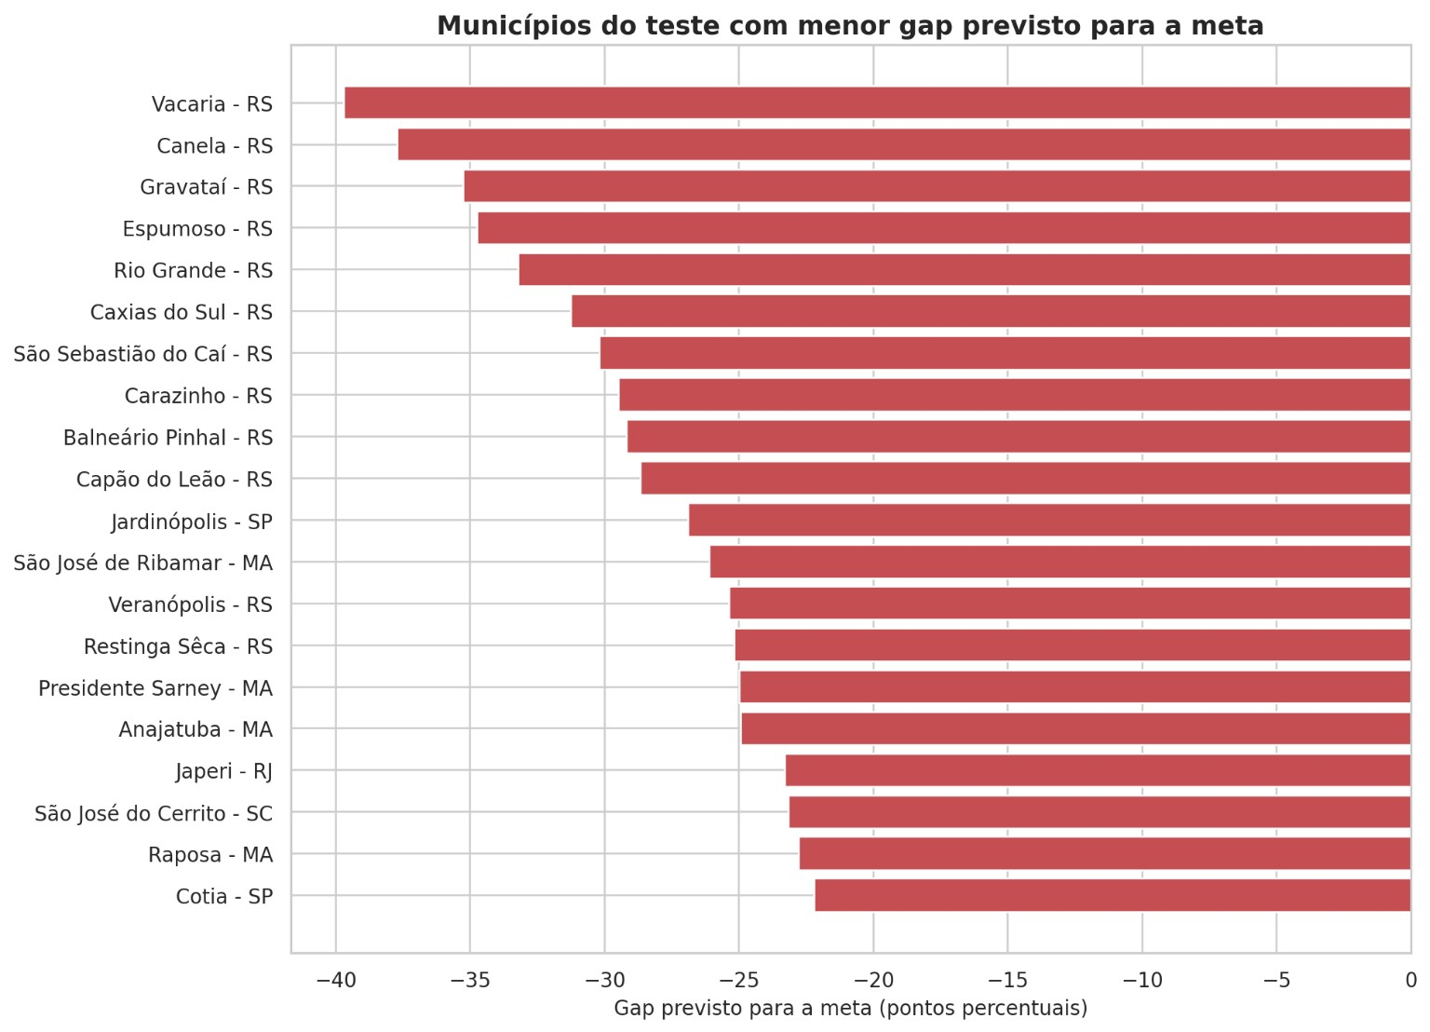
Figura 8 Vinte municípios do teste com menor gap previsto para a meta
Vacaria apresenta o maior déficit previsto no grupo mostrado, seguida por Canela, Gravataí, Espumoso e Rio Grande. A presença de vários municípios do Rio Grande do Sul deve ser lida como resultado da amostra de teste e do modelo, e não como conclusão abrangente sobre todo o estado.

13 Seleção do número de clusters
O silhouette score foi avaliado para valores de k entre 2 e 8. O maior resultado ocorreu com dois clusters, fornecendo o critério documentado para a segmentação municipal utilizada no notebook 09.
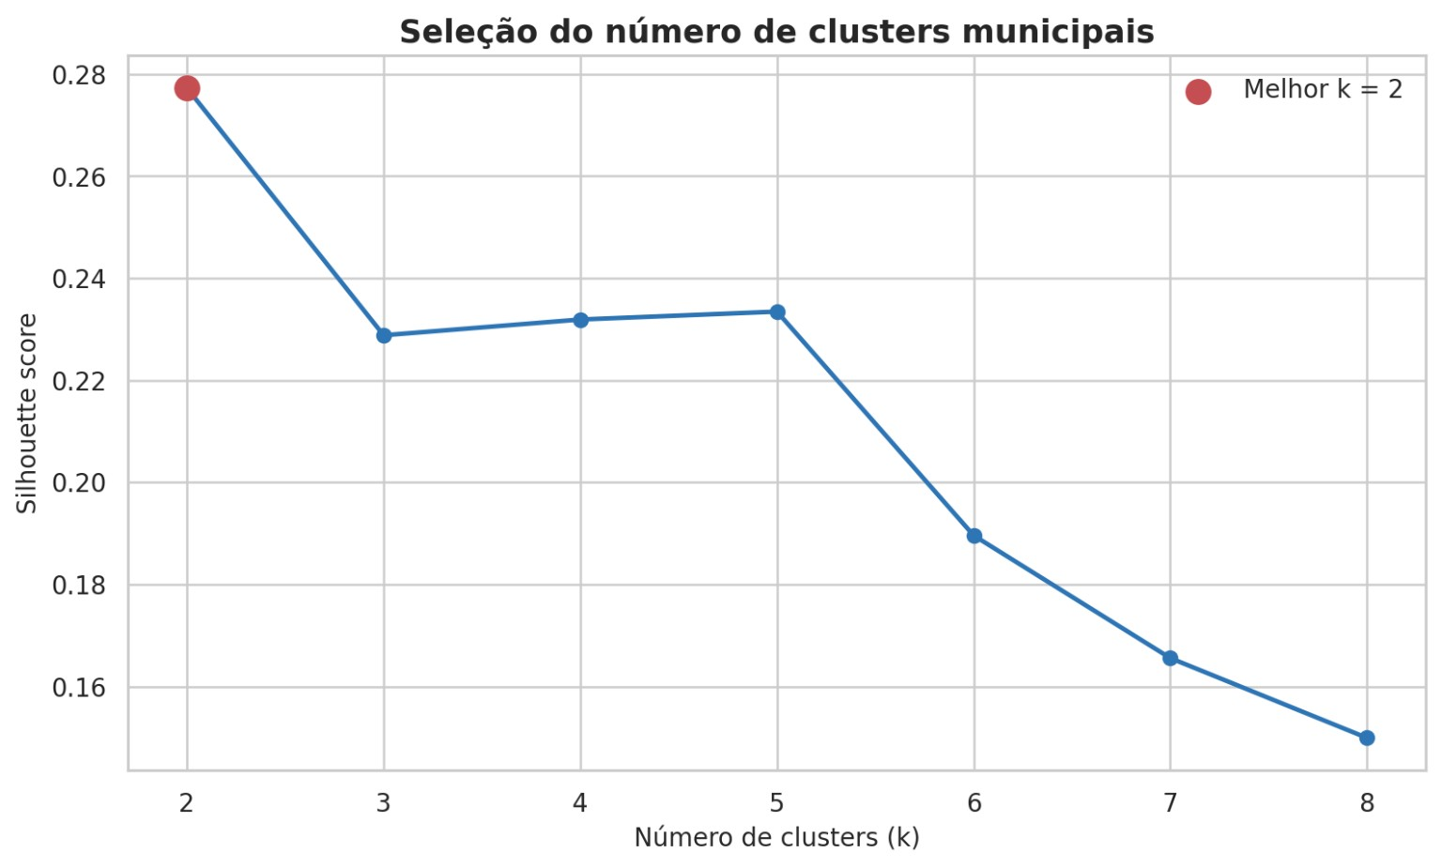
Figura 9 Seleção de dois clusters pela maior silhouette score

14 Composição territorial dos clusters
A composição por região descreve como os dois perfis se distribuem territorialmente. Nordeste e Norte concentram o cluster 1, enquanto Sudeste e Sul concentram o cluster 2. Centro Oeste apresenta participação dos dois grupos, com predominância do cluster 2. Essa distribuição é descritiva e não demonstra causalidade geográfica.
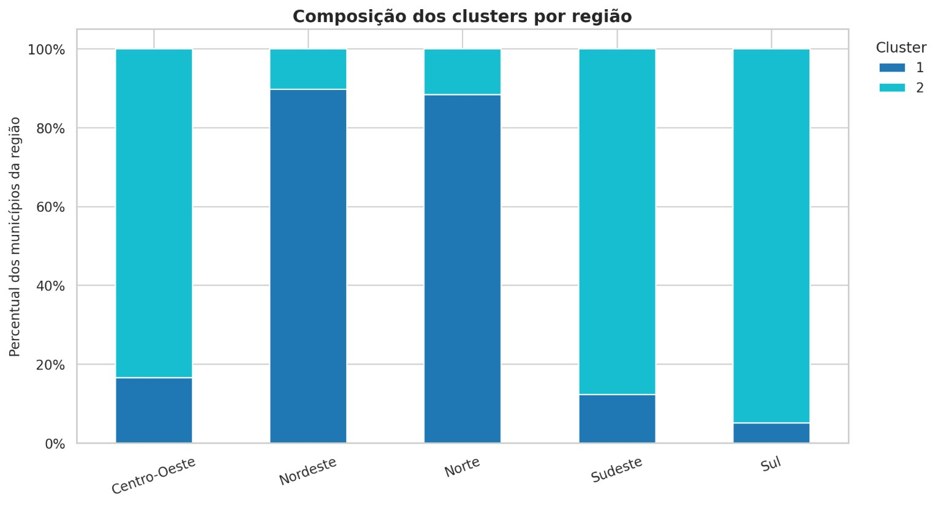
Figura 10 Composição percentual dos clusters em cada região

15 Projeção PCA
A projeção PCA já validada no notebook 09 é copiada para a pasta final sem recomputar os clusters. Os dois primeiros componentes explicam 39,8 e 19,4 por cento da variância, respectivamente. O tamanho dos pontos representa o risco médio previsto.
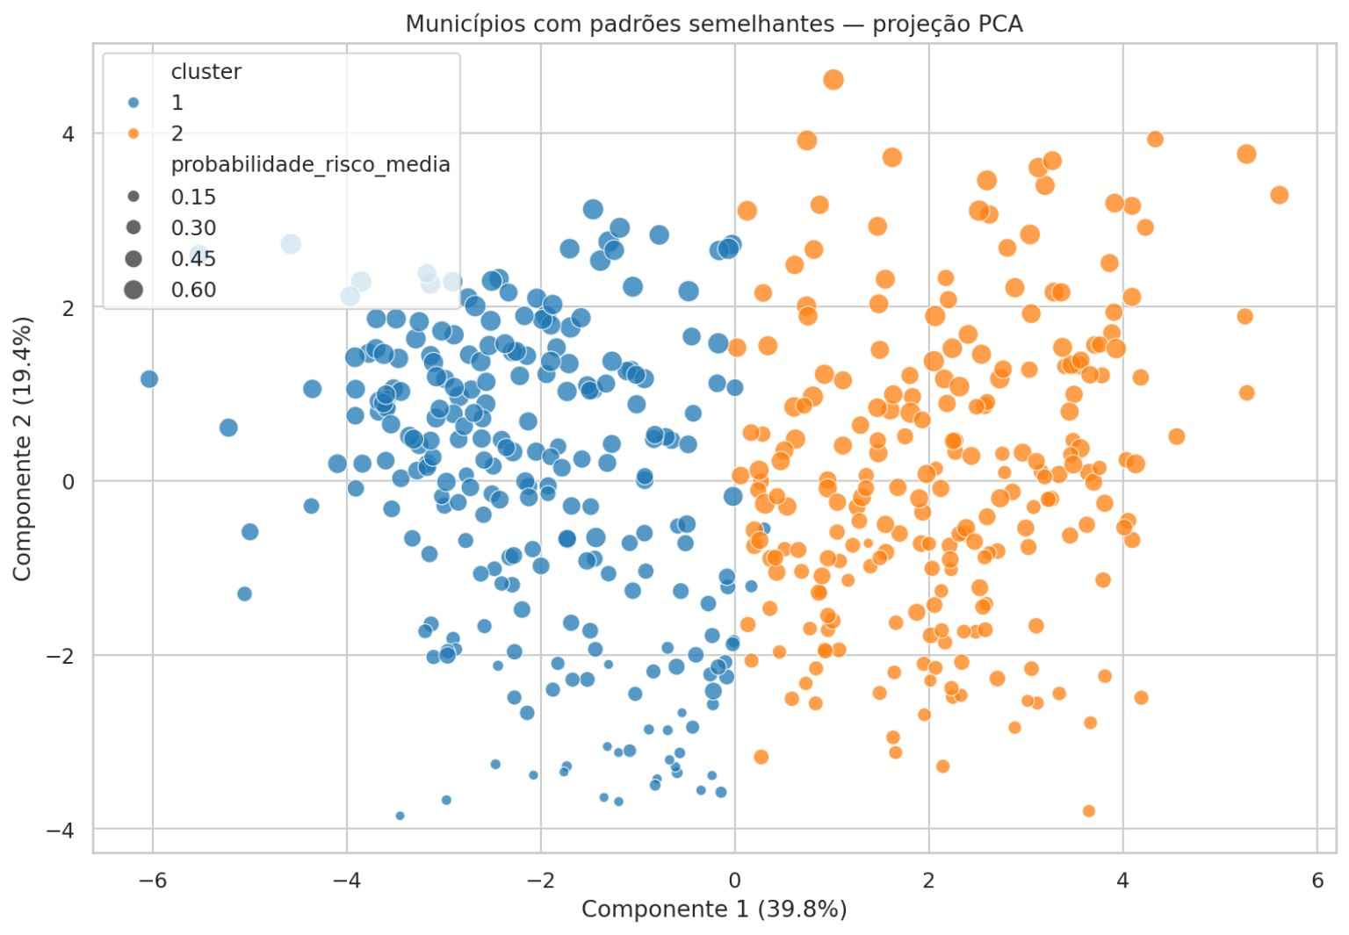
Figura 11 Projeção dos dois perfis municipais nos componentes principais
A separação visual entre os grupos é clara principalmente no primeiro componente, embora exista uma faixa de proximidade. A figura apoia a interpretação da segmentação, mas não transforma os clusters em categorias naturais ou permanentes.

16 Padronização visual
O notebook estabelece uma paleta comum, fundo branco, grade discreta, resolução de 180 dpi e padrões consistentes para títulos, eixos e legendas. A função salvar_figura centraliza a gravação, adiciona metadados ao manifesto, exibe o resultado e encerra a figura para reduzir consumo de memória em execuções sequenciais.

17 Manifesto e controles de integridade
Após gerar dez figuras e copiar a PCA, o notebook monta um manifesto com nome, título executivo, origem e caminho. Em seguida, confirma a existência e o tamanho de cada arquivo. A execução é interrompida se houver imagem ausente ou vazia. O manifesto é persistido como manifesto_imagens_finais.csv em reports/consolidacao_visual.
Controle | Regra
Quantidade esperada | 11 imagens finais numeradas
Existência | Todos os caminhos devem retornar verdadeiro
Integridade mínima | Todos os arquivos devem possuir tamanho maior que zero
Rastreabilidade | Nome, título, origem e caminho registrados
Persistência | Manifesto CSV em UTF 8 com separador ponto e vírgula

18 Artefatos finais
Arquivo | Origem e finalidade
01_metricas_finais_ic95.png | Notebook 08 Desempenho e incerteza
02_matriz_confusao_teste.png | Notebook 08 Acertos e erros operacionais
03_curvas_pr_roc_teste.png | Notebook 08 Capacidade de discriminação
04_tradeoff_limiar_validacao.png | Notebook 08 Decisão operacional congelada
05_importancia_permutacao_top15.png | Notebook 08 Interpretabilidade global
06_metricas_por_regiao.png | Notebook 08 Estabilidade territorial
07_top20_risco_municipal.png | Notebook 09 Priorização relativa
08_top20_gap_meta.png | Notebook 09 Distância prevista para meta
09_selecao_numero_clusters.png | Notebook 09 Escolha do número de perfis
10_clusters_por_regiao.png | Notebook 09 Composição territorial
11_clusters_municipais_pca.png | Notebook 09 Visualização dos perfis

19 Limitações e cuidados
- As figuras sintetizam resultados já produzidos e não substituem os relatórios detalhados.
- Os intervalos de confiança expressam incerteza amostral e não eliminam mudanças entre safras.
- O recall mínimo de 70 por cento foi atingido na validação, mas não no teste global.
- A forte variação regional impede assumir desempenho homogêneo no território nacional.
- Importância por permutação, rankings e clusters não estabelecem relações causais.
- Os rankings municipais abrangem somente municípios elegíveis do conjunto de teste.
- A pasta final deve ser atualizada somente após uma nova execução completa e validada dos notebooks de origem.

20 Critério de conclusão
- Dez figuras recriadas a partir dos relatórios persistidos.
- Projeção PCA copiada sem recomputação dos clusters.
- Onze arquivos numerados presentes e não vazios.
- Manifesto de imagens finais gerado e persistido.
- Gráficos prontos para README, apresentação e vídeo executivo.
- Modelo, limiar, bases e resultados analíticos mantidos inalterados.

21 Conclusão
O notebook 10 conclui a organização visual do projeto ao transformar métricas, diagnósticos e resultados estratégicos em um conjunto coerente de evidências. Sua contribuição é de reprodutibilidade e comunicação: cada figura possui origem conhecida, padrão comum, destino oficial e validação de integridade. O pacote final permite apresentar o desempenho, a incerteza, as limitações territoriais e a aplicação municipal sem alterar qualquer decisão da modelagem já congelada.

